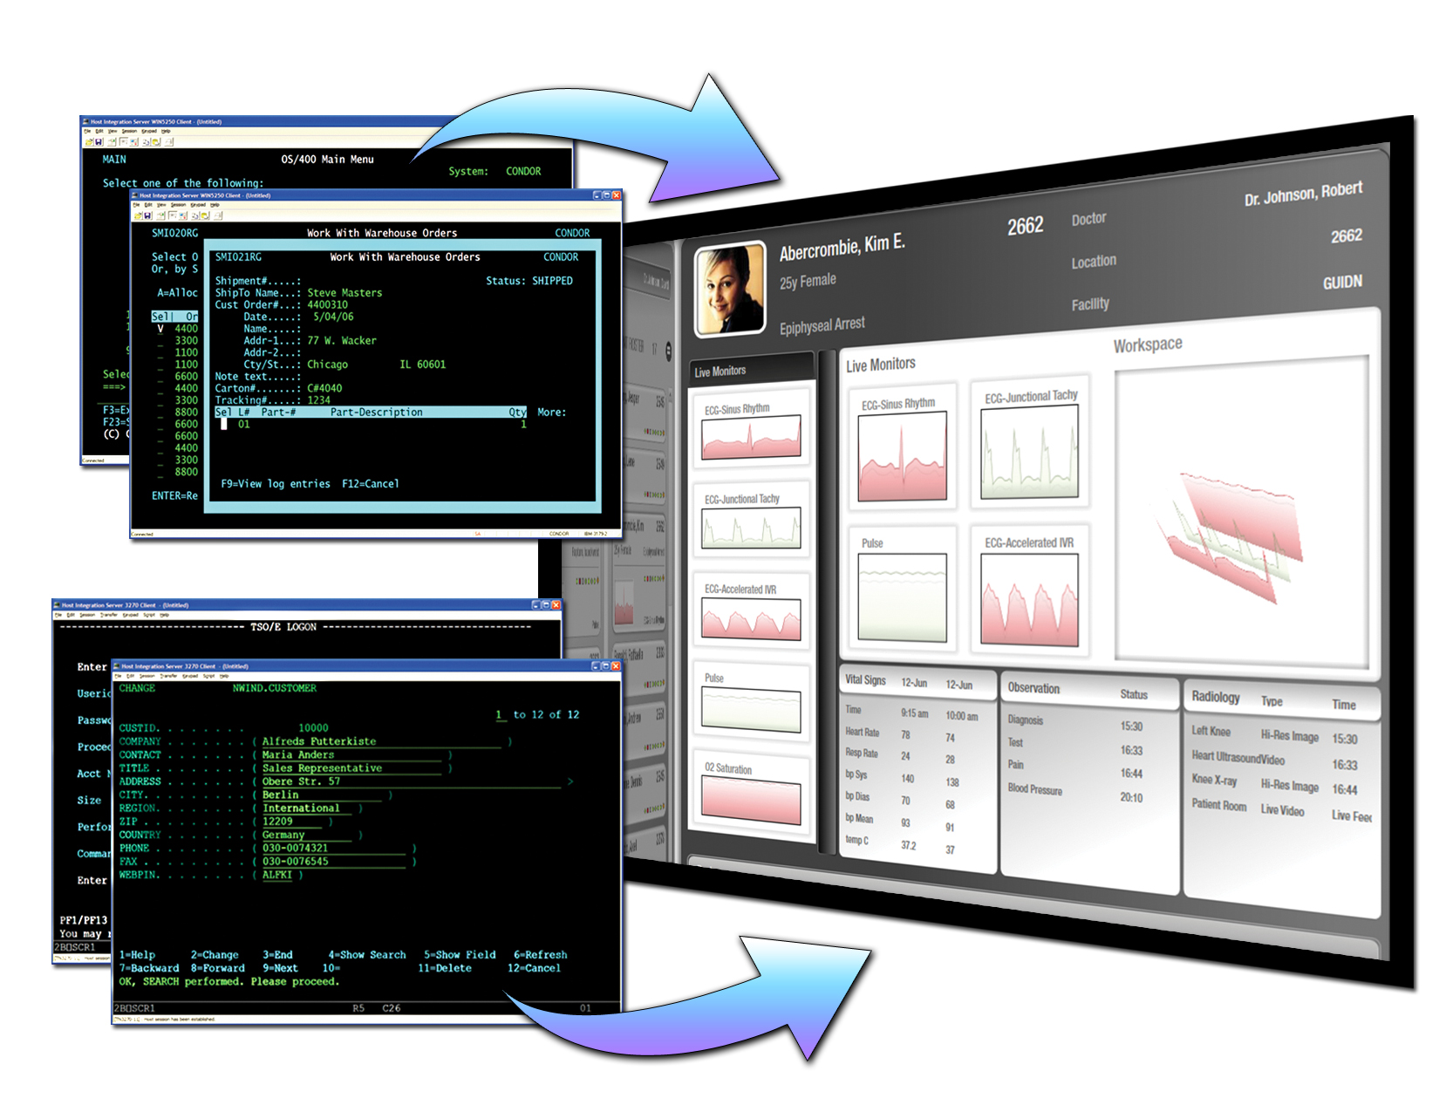

レガシ マイグレーション用
Microsoft Operations Framework
ホワイト ペーパー

発行日 : 2006 年 11 月
最新情報については、www.microsoft.com/japan/mainframe を参照してください。

目次
レガシ マイグレーション用 Microsoft Operations Framework 1
目次 2
はじめに 3
対象読者 4
運用のためのチーム モデル 4
サービス管理機能 5
プロセス ロードマップ 6
可用性管理 6
キャパシティ管理 6
変更管理 7
IT サービス継続性管理 8
ジョブのスケジューリング 9
リリース管理 9
セキュリティ管理 10
サービス レベル管理 10
記憶域管理 11
システム管理 11
マイクロソフト ソリューション マトリックス 12
マイクロソフト ソリューション マトリックス 13
マイクロソフト ソリューション マトリックス (続き) 14
まとめ 14
付録 A : 関連するその他のサードパーティ製品 15
アプリケーション開発 15
変更管理およびリリース管理 15
ジョブのスケジューリング 16
セキュリティ管理 16

はじめに
Microsoft® Operations Framework は、マイクロソフトのソフトウェアをベースとした IT 環境をさらに効率的に管理するためのガイダンスおよびベスト プラクティスを提供します。このホワイト ペーパーは、ワークロードをメインフレームからマイクロソフト テクノロジを実行するシステムにマイグレーションする組織を対象としています。このドキュメントは、メインフレーム環境で確立されたベスト プラクティスから Windows® オペレーティング システムをベースとした環境で確立されたベスト プラクティスへの橋渡しをします。
図 1 「IT ライフ サイクル」は、IT プロジェクトのフェーズを示したものです。この図には、各フェーズのベスト プラクティスが示され、Microsoft Operations Framework (MOF) およびMicrosoft Solutions Framework (MSF) が適用される領域が示されています。MOF は、Information Technology Infrastructure Library (ITIL) と、運用およびサポートに関する業界の慣行に基づいています。MOF では、マイクロソフト ソフトウェアの特性を追加したうえで、ITIL が導入および適用されています。マイクロソフトでは、最近多くの ITIL のドキュメントを著作または共著しています。メインフレームの運用担当者にとって、MOF は、マイクロソフトのソフトウェアに運用をマイグレーションする際のロードマップとしての役割を果たすものです。
MSF は、ソフトウェアの計画、構築、および展開のためのベスト プラクティスを示しています。この一連のプロセスと役割では、プロジェクトおよびソリューションの設計に焦点が当てられています。これは、ソフトウェア開発にも、システムおよびソリューション エンジニアリングにも適用されます。新しいソリューションが運用環境に展開され、実際に運用される際の展開フェーズにおいて、MSF と MOF には重複する部分があります。さらに、運用担当者が以降のバージョンのソリューションの向上を図るためのフィードバックを提供する計画フェーズにおいても、これらは重複しています。
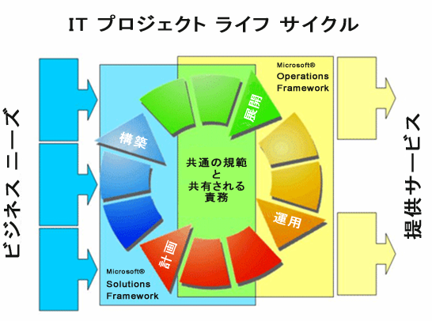
図 1. Microsoft Operations Framework および Microsoft Solutions Framework による IT プロジェクト ライフ サイクル
『レガシ マイグレーション用 Microsoft Operations Framework』 (MOF/LM) では、マイグレーションされたアプリケーションの運用とサポートの主な実践方法にのみ焦点を当てており、これらのアプリケーションを計画またはマイグレーションするためのツールについては言及していません。

対象読者
MOF/LM は、メインフレームの運用専門家 (IT ソリューションのマイグレーションに伴い、その役割が Windows® オペレーティング システム ベースのシステムでの運用へと変わる担当者) を対象としています。これには、次のような管理者が含まれます。
- 運用マネージャ
- システム プログラマおよびデータベース管理者
- システム オペレータおよびシステム管理者
MOF/LM では、最適化された実践方法を通して提供される管理機能とサービス レベルという観点から Windows ベースのシステム向けの製品について説明しているため、アプリケーションのマイグレーションに関する評価および計画を行う担当者も対象読者となります。

運用のためのチーム モデル
レガシ システムの運用を Windows ソフトウェアにマイグレーションすることを検討する場合には、まず MOF チーム モデルについて理解しておくとよいでしょう。MOF チーム モデルでは、IT 運用のアクティビティを、IT 運用における領域または機能的な役割を表す個別の役割クラスタに編成し、特定のスタッフ メンバまたはグループが共通の目的や類似したサービス任務のためのアクティビティを実行できるようにします。さらに、役割クラスタと該当する責務について記述されており、分散環境でのベスト プラクティスのガイダンスが提供されます。MOF/LM の範囲内でミッション クリティカルなインフラストラクチャに適用される場合、次の役割クラスタが特定されています。
- アーキテクチャ
- Sustained Engineering
- 展開
- サポート
- 運用
これらの役割では、ITIL Information and Communications Technology (ICT) のインフラストラクチャ管理ドキュメントの組織クラスタが採用されています。たとえば、マイクロソフトの IT 部門では、役割 (特に Sustained Engineering の役割) は、各アプリケーション、各ハードウェア モデル、各サーバー設定グループ (データベース チューニング パラメータなど) に割り当てられます。Sustained Engineering の役割は、図 2 に示された各 MOF プロセスにも割り当てられます。これらの役割は、組織図や一連の役職を意味するものではありません。組織図や役職は、組織により大幅に異なるものだからです。代わりに、IT 組織では、グループの規模、システムの範囲と境界、地理的な場所、チームで使用可能なリソース、および個々のスタッフの専門や経験に基づいて、役割を実装します。
チーム モデルの役割クラスタは、アクティビティとプロセスの一般的なカテゴリ、役割と責務を特定する一般的な方法、および良好な運用管理組織に必要とされる各専門家機能チームの共通目標を定義するものです。最も重要なのは、前の段落で述べた役割の割り当てにより、個別の明瞭な責任の割り当てが可能であるということです。MSF で定義されているとおり、機能チームは役割内に存在するチームです。これらのチームは、チームやプロジェクトが大規模化し、役割内の個人をその機能に基づいてチームとしてグループ化することが必要になったときに編成されます。

サービス管理機能
チーム モデルおよび役割については簡単に説明したので、ここでは MOF プロセス モデルにおけるサービス機能について検討します。MOF プロセス モデルには、21 のサービス管理機能 (SMF : service management function) が含まれています。メインフレームの専門家にはなじみ深い用語であるシステム管理機能 (System Management Facility) と混同しないでください。これらの機能は、ITIL から導入されたもので、マイクロソフト テクノロジに関する規範ガイダンスを追加したうえで適用されています。メインフレームの専門家は、これらの機能の多くを、メインフレーム データ センター内にプロシージャが定義される運用領域として認識します。SMF は、SMF が直接サポートする 4 つの作業領域に分割されます。図 2 に、21 の SMF とこれらの領域での各 SMF の位置付けを示します。図は、継続的なプロセス向上のための基礎となる、4 つの作業領域を通じての継続的なフローを示しています。
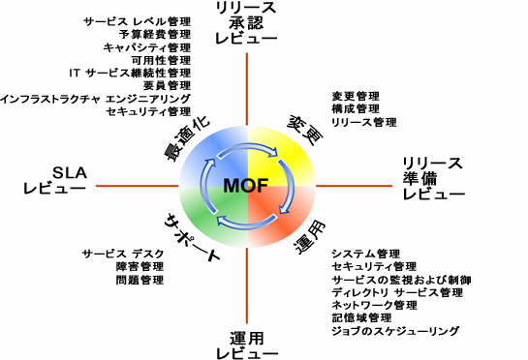
図 2. サービス管理機能 (SMF) と関連する作業領域を示す Microsoft Operations Framework プロセス モデル
MOF は、ITIL の中核機能から形成されているため、プラットフォームを越えて適用できます。たとえば、変更管理 SMF で規定された概念およびプロセスは、すべてのテクノロジ プラットフォームで有効です。マイクロソフトでは、マイクロソフトの IT 部門、顧客、およびマイクロソフト パートナーからのフィードバックやベスト プラクティスを取り入れることにより、マイクロソフト テクノロジにとっての MOF の価値を大幅に向上させてきました。さらに、MOF コンサルティングおよびトレーニングでは、トレーニング ワークショップ、評価プログラム、実装支援など、MOF を企業に導入するためのいくつかの方法を提供します。コンサルティング サービスに関する情報は、営業チームまたはテクニカル アカウント マネージャから提供されます。
MOF に関する詳しい情報は、www.microsoft.com/MOF の Web サイトを参照してください。

プロセス ロードマップ
ここでは、特定のサービス管理機能のための各サブセクションについて、メインフレームのプロセスと Windows ベースのシステムのプロセスを比較または対応させています。すべての機能が網羅されているわけではありませんが、次の 12 のサービス管理機能が選択されています。これらの機能は、ほとんどのエンタープライズ アプリケーションに共通しており、メインフレームから Windows プラットフォームへのマイグレーションを評価するときに生じるほとんどの運用上の疑問に対応するための優れた基盤を提供できるものだからです。
これらのプロセスをサポートしたり、メインフレームのプロセスおよびツールとマイクロソフトおよびサード パーティのツールのマッピングをサポートしたりするために共通して使用されるツールの一覧については、図 4 および 5 を参照してください。

可用性管理
ホワイト ペーパー (www.microsoft.com/technet/itsolutions/cits/mo/smf/smfavamg.mspx) (英語) を参照してください。
可用性管理 SMF は、可用性の計画および継続的な向上を目的とした SMF です。可用性マネージャは、特定のサービスに対する顧客ニーズを満たすサービス レベル目標 (SLO) を設定する責任を負います。可用性マネージャは、IT サービス プロバイダに既知のリスクや障害点の調査を依頼します。その後、多くの場合、自動フェールオーバー テクノロジを使用して、顧客の SLO および予算に合わせてリスク軽減戦略が作成されます。
関連するメインフレーム ツール
IBM Tivoli、OMEGAMON、NetView、および CA NetMaster

マイクロソフト ソフトウェアは、メインフレームと同様に、顧客の可用性に対する要求を満たすことができます。それは、対象サービスを構成するすべてのコンポーネントに SLO が適用され、これらのコンポーネントをサポートするチーム間で運用レベル合意 (OLA) が確立されると、明らかになります。

キャパシティ管理
ホワイト ペーパー (www.microsoft.com/technet/itsolutions/cits/mo/smf/smfcapmg.mspx) (英語) を参照してください。

キャパシティ管理には、サービスの提供をサポートするシステム キャパシティの計画、測定、および監視が含まれます。メインフレームでは、このタスクは、システム リソースおよび CP 割り当ての管理を通じて行われます。これに対して、Windowsプラットフォームの分散テクノロジでは、プロセスに焦点を当てたキャパシティ管理へのアプローチが必要です。
関連するメインフレーム ツール
IBM Performance Reporter および Service Level Reporter

キャパシティ マネージャは、顧客の要求とシステム キャパシティを追跡し、使用傾向を監視するためのキャパシティ計画を構築する責任を負います。適切に管理されたキャパシティ計画が適切に実装されると、企業は、ハードウェアのジャストインタイムの可用性を活用することで、システム コストをしっかりと管理することができます。将来的には現在より少ないコストで処理能力を発揮できるようになるため、マイクロソフト ソフトウェアを実行するシステムにとって、このアプローチは効果的です。さらに、絶対に必要となるまで機器の購入を遅らせることは、IT コストの削減に役立ちます。これは、メインフレームのハードウェアを入手する場合とは対照的なことです。メインフレームのハードウェアはリード タイムが長くて単価が高いうえ、一部の企業では余分なハードウェア コンポーネントを手元に保持することを余儀なくされます。

変更管理
ホワイト ペーパー (www.microsoft.com/technet/itsolutions/cits/mo/smf/smfchgmg.mspx) (英語) を参照してください。

メインフレームでの変更管理プロセスは、成熟した規範を持つことでよく知られています。しかし、Windows プラットフォームは分散システムであるため、命令と制御に同じアプローチを使用して運用されることはありませんでした。変更管理 SMF では、Windows ベースのシステムで変更を制御および管理するための規範ガイダンスにより、この問題に対処します。変更管理の中核を成すのは、ドキュメント、承認、追跡、およびレビューです。
関連するメインフレーム ツール
IBM Tivoli、CA AllFusion Endevor、
および Serena ChangeMan
ChangeMan
最も単純な形式での変更管理では、管理されているサービスの提供に影響を与える可能性のあるすべての変更を管理するプロセスの概要を示します。これは、変更要求の作成から始まります。変更要求では、変更、およびその対象システムとサービスについて文書化します。その後、変更諮問委員会によって変更がレビューされます。承認されると、プロセスは開発および展開に進みます。Windows プラットフォームは、サポートされている変更管理プロセスで適切に管理されると、高レベルのサービス可用性を提供できることが実証されています。

構成管理
ホワイト ペーパー (www.microsoft.com/technet/itsolutions/cits/mo/smf/smfcfgmg.mspx) (英語) を参照してください。

メインフレーム システムでは、多くの場合、構成管理は簡単な資産管理という形で行われます。Windows ベース分散システムの信頼性を向上させるには、規定のサービスを顧客およびエンド ユーザーに提供するために必要なすべてのコンポーネントとシステムについて明らかにする構成管理規範が必要です。構成管理 SMF では、ハードウェア資産を追跡するための既知のプロセスが使用され、構成アイテム (CI) の概念が導入されています。CI は、構成管理で定義および管理できる任意の IT コンポーネントです。
関連するメインフレーム ツール
IBM z/OS、Hardware Configuration Manager (HCM)、Portfolio Manager、および
Asset Manager

構成管理の原動力となるのは、構成管理データベース (CMDB) です。CMDB では、固有の CI 間の関係を追跡します。変更の影響の予測や、障害の根本的な原因の調査は、サービスを提供するための CI の相互サポート方法を理解することにより可能になります。
構成管理では、ソフトウェア資産の管理も行います。Microsoft Systems Management Server (SMS) は、インストールされたソフトウェアおよび関連する構成を照会および追跡することができます。このデータは CMDB に組み込まれ、それによって、ソフトウェアとハードウェア間の関係の追跡が可能になります。SMS にライセンス管理機能を追加すると、企業のソフトウェア ライセンスの管理およびメータリングが可能になります。
メインフレーム システムはほとんど閉じられた環境でのメリットを享受することができますが、Windows ベースのシステムはサービス単位で管理することができます。IT 部門は、CMDB を活用することで、メインフレーム システムの場合と同様に、サービス可用性、キャパシティ、および信頼性をエンド ツー エンドで管理できます。適切に管理された CMDB により、運用が容易になり、Windows ベースの分散システムへの単一コンソール ビューの作成が可能になります。

IT サービス継続性管理
ホワイト ペーパー (www.microsoft.com/technet/itsolutions/cits/mo/smf/smfsrcmg.mspx) (英語) を参照してください。

IT サービス継続性管理は、一般的には障害復旧として知られていますが、予期しない出来事または自然災害時のサービスの復旧計画のプロセスです。メインフレームと Windows プラットフォームのサービス継続性の唯一の違いは、装置と復旧方法です。MOF では、最終ソフトウェア ライブラリ (DSL) と呼ばれる概念を推進しています。これは、インストールされたすべてのプログラムおよびソフトウェアのコピーが置かれる、統一および制御された環境です。システム データのバックアップに加え、このリポジトリの信頼できるバックアップを保持することにより、遠隔地からの復旧が可能になります。
関連するメインフレーム ツール
IBM Tivoli System Automation for GDPS/PPRC HyperSwap Manager and CA Fast Recovery

予算経費管理
ホワイト ペーパー (www.microsoft.com/technet/itsolutions/cits/mo/smf/smffinmg.mspx) (英語) を参照してください。

適切な予算経費管理とは、IT プラットフォームに依存することなく、ビジネスの経費と IT サービスの価値との関連付けを可能にすることです。マイクロソフト テクノロジは、多くのハードウェア構成に対応し、ユーザー アクティビティの分離、および個々のリソース消費の追跡に使用できる仮想パーティションの作成を可能にします。残りの予算経費管理プロセスは、実際の予算経費モデルに依存し、直接チャージバック モデル、コスト レポート、またはコスト割り当てを含むことがあります。
関連するメインフレーム ツール
IBM Tivoli Decision Support and System Management Facilities、CA Unicenter NeuMICS Resource Management、CA-JARS、および CA-PMA Chargeback
安定した予算経費管理は、Windows ベースのシステムの稼動費用の管理のために重要です。たとえば、組織によっては、システムが安価で入手可能なために誤って非常に多くの機器を購入してしまい、サーバーが急激に増加することがあります。しかし、予算経費管理では、個々のシステムを稼動させるためのすべてのコストについて明らかにするコスト モデルを作成します。ネットワーク コスト、データ センター コスト、およびサポート スタッフ コストなどのコンポーネントをすべて考慮する必要があります。

ジョブのスケジューリング
ホワイト ペーパー (www.microsoft.com/technet/itsolutions/cits/mo/smf/smfjobsc.mspx) (英語) を参照してください。

マイクロソフト テクノロジでは、Windows Server® オペレーティング システムに組み込まれているスケジューラなど、いくつかのジョブ スケジューリング ツールをサポートしています。ジョブ スケジューリング管理の重要なコンポーネントは、障害のログ記録と管理です。Windows Server は、統合されたログ記録をサポートしています。それによって、ジョブの失敗の記録およびレポートが可能になります。
関連するメインフレーム ツール
CA-7 Job Management、Unicenter CA-11 Jobstart and Tracking、CA-Scheduler and CA-Jobtrac
ジョブ スケジューリング マネージャは、スケジューリング プロセスの文書化および管理の責任を負います。これには、オフピーク時に優先度の低いジョブや時間外ジョブを組み合わせるための可用性管理およびキャパシティ管理システムとの連係が含まれます。

リリース管理
ホワイト ペーパー (www.microsoft.com/technet/itsolutions/cits/mo/smf/smfrelmg.mspx) (英語) を参照してください。

メインフレームのリリース管理は、リリース ツールまたはシステム ソフトウェアに焦点が当てられます。マイクロソフト テクノロジを使用したリリース管理は、リリース、統合テスト、および検証するロールバック計画の調整に焦点が当てられます。
関連するメインフレーム ツール
IBM z/OS and WebSphere Application Server
リリース管理 SMF では、リリース プロセスが、リリース計画、リリース構築、受け入れテスト、リリース準備、およびリリース展開の 5 つのメイン ステップにまとめられています。このフローにより、展開されるビットは、システム機能およびユーザーの受け入れに関して検証されます。リリース マネージャは、このプロセスを監視し、リソースの調整を含むリリース展開のロジスティクスを管理します。リリース管理プロセスに組み込まれたマイクロソフト テクノロジは、新しいシステムを迅速に展開する場合にも、既存のシステムを更新する場合にも、俊敏性を備えています。この機能により、Windows プラットフォームは、現在のビジネス要求の急速な変化に対応することができます。

セキュリティ管理
ホワイト ペーパー (www.microsoft.com/technet/itsolutions/cits/mo/smf/mofsmsmf.mspx) (英語) を参照してください。

マイクロソフト テクノロジは、いくつかのレベルのセキュリティをサポートしており、適切なリソースへのきめ細かなアクセスも可能にします。集中型のメインフレームとは異なり、Windows セキュリティ管理では、集中分散型モデルをサポートする必要があります。したがって、バックエンド システムとフロントエンド システムの両方でマイクロソフト ソフトウェアが実行されている場合、キーボード操作からデータベースまでのセキュリティ手段および暗号化フローが実施され、再度、完全なソリューションに向けて差し戻されます。
関連するメインフレーム ツール
eTrust CA-ACF2 Security and CA-Top Secret Security、IBM Tivoli Security Administrator for RACF、および IBM Encryption Facility
セキュリティ管理プロセスには、セキュリティ ポリシーの確立およびこれを管理する方法が含まれます。セキュリティは、すべてのプラットフォームおよびテクノロジにおいて実現されるものであり、統合されたセキュリティ計画として管理される必要があります。セキュリティ マネージャは、セキュリティに関するすべての問題の伝達、教育、および法令順守の責任を負います。

サービス レベル管理
ホワイト ペーパー (www.microsoft.com/technet/itsolutions/cits/mo/smf/smfrelmg.mspx) (英語) を参照してください。

サービス レベル管理 (SLM) は、顧客と IT 企業の間でサービスの目標レベルについて記した契約を取り決め、管理することを目的としています。SLM では、ビジネスの価値を提供しつつ、過度のハードウェアの購入を回避するようなサービス レベルを目標とする必要があります。
関連するメインフレーム ツール
IBM Tivoli Business Systems Manager and Tivoli OMEGAMON
サービス レベル管理機能には、可用性管理およびキャパシティ管理機能と密接に連係して、コンポーネントが指定の SLA に適合するよう配置されるようにすることが必要とされます。さらに、SLM では、予算経費管理機能と連係して、予算編成サイクルのコストを提供する必要があります。マイクロソフトは社内で SLM を採用しており、メッセージング サービスにおいて年中無休の 99.99% の可用性を実現しています。この可用性のレベルは、保守およびアップグレードに割り当てられた時間を含めても達成されます。

記憶域管理
ホワイト ペーパー (www.microsoft.com/technet/itsolutions/cits/mo/smf/smfstomg.mspx) (英語) を参照してください。

記憶域管理の実践方法は、Windows ベース システムでもメインフレーム システムでも同じです。記憶域マネージャは、キャパシティ管理ソフトウェアを使用し、企業全体のキャパシティ計画に従って記憶域キャパシティを調整します。マイクロソフト テクノロジは、ストレージ システムが接続されたほとんどの主流ネットワークおよびストレージ エリア ネットワークをサポートしています。関連する管理ツールおよび記憶域割り当てツールは、マイクロソフト ソフトウェア上で実行され、必要に応じた記憶域の迅速な割り当ておよびプロビジョニングを可能にします。
関連するメインフレーム ツール
IBM Tivoli Storage Manager、DFSORT、DFSMS、およびMainstar

システム管理
ホワイト ペーパー (www.microsoft.com/technet/itsolutions/cits/mo/smf/smfsysad.mspx) (英語) を参照してください。

システム管理 SMF は、メインフレーム オペレータの日々の作業に密接にマップされます。図 3 に示すように、この SMF は、IT 運用ではピラミッドの頂点に当たります。システム管理では、印刷および出力管理を含む、すべての管理タスクのプロセスおよびガイダンスを管理します。システム管理は、各規範でタスクに適したツールが採用されることを可能にします。ただし、システム管理マネージャは、すべての領域と連係し、タスク、ツール、およびスタッフの重複を削減して、運用の効率化を図る責任を負います。
関連するメインフレーム ツール
IBM CICS、IBM IMS、CA-IDMS、および HP NonStop Pathway

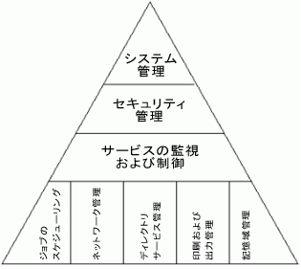

図 3. 定義されているシステム管理機能

マイクロソフト ソリューション マトリックス
メインフレーム環境では通常、広範囲のインフラストラクチャ ユーティリティを使用します。同様に、MOF/LM では、マイクロソフトおよびサードパーティのツールおよびユーティリティの広範なポートフォリオを伴う実践方法の説明に重点を置きます。これらの製品を展開することにより、メインフレーム マイグレーション プロジェクトがサポートされます。マイクロソフトでは、運用、システム管理、およびマイグレーション ツールのポートフォリオを継続的に開発しています。次のページの図 4 および 5 に、メインフレームと Windows ベース システム間の、特定の SMF に使用されるツールおよびプロセスの詳細なマッピングを示します。
その他のホワイト ペーパーとドキュメント : http://technet.microsoft.com/en-us/default.aspx

マイクロソフトでは、いくつかのサード パーティのツールとの連係も図り、それらのツールをサポートしています。詳細については、「付録 A : 関連するその他のサード パーティ製品」を参照してください。この一覧には、Windows ベースのシステムの管理で利用可能な、柔軟性をもたらすオプションが示されています。この付録を参照して、メインフレーム マイグレーション プロジェクトをサポート可能な他の関連製品 (他にも多数あり) の調査を始めてください。この一覧にはすべてのソリューションが網羅されているわけではありませんが、例として選択された代表的なソリューションが示されています。

マイクロソフト ソリューション マトリックス
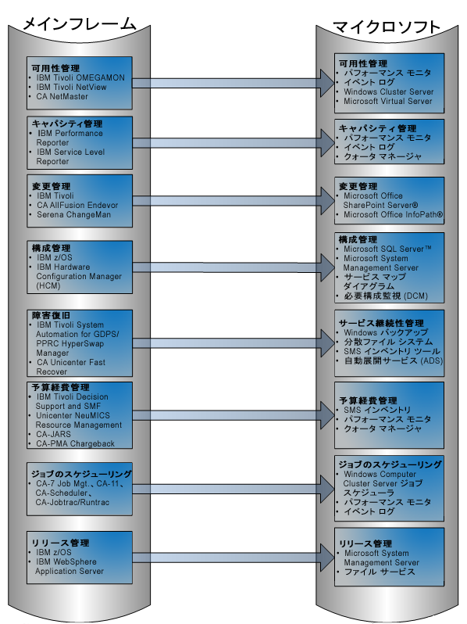
図 4. レガシ マイグレーション用マイクロソフト ソリューション マトリックス

マイクロソフト ソリューション マトリックス (続き)
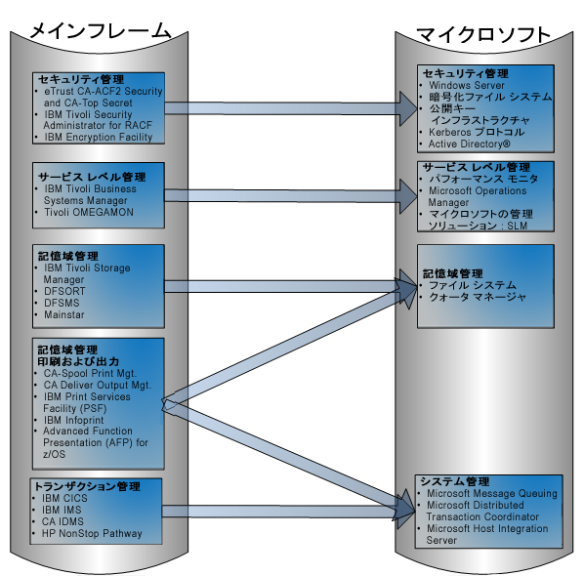
図 5. レガシ マイグレーション用マイクロソフト ソリューション マトリックス

まとめ
レガシ マイグレーション用 Microsoft Operations Framework では、メインフレームからマイクロソフト テクノロジを実行するシステムへのマイグレーションを検討している企業の固有の要件に合わせて調整可能なフレームワークの概要を示し、メインフレーム マイグレーション プロジェクトを実施する前に検討すべき主な要因についてのガイダンスを提供しています。
最後に、MOF/LM では、マイクロソフト テクノロジが信頼できるメインフレームの代替手段であることを実証しています。また、広まりつつある、エンタープライズ対応の Windows ベースのシステムのソリューションをサポートするサードパーティ インフラストラクチャ製品のエコシステムも示しています。
その他のホワイト ペーパーと導入事例 : www.microsoft.com/mainframe

付録 A : 関連するその他のサードパーティ製品

アプリケーション開発
Acucorp | COBOL のレガシ アプリケーションを Windows Server 対応に拡張するための、開発および展開用製品
Fujitsu | メインフレームの COBOL、CICS、VSAM、DB2、および JCL のレガシ アプリケーションを Windows Server および Microsoft .NET テクノロジ対応に拡張するための、開発および展開用製品
Micro Focus | メインフレームの COBOL、CICS、VSAM、DB2、および JCL のレガシ アプリケーションを Windows Server および .NET テクノロジ対応に拡張するための、開発および展開用製品

可用性管理
AVIcode | .NET Framework 用ソリューションを監視するエンタープライズ アプリケーション
Stratus Technologies | Windows Server 用フォールト トレラント エンタープライズ ハードウェア ソフトウェア
SunGard | エンタープライズ システムの継続性を維持するために役立つソフトウェア

変更管理およびリリース管理
IBM Rational ClearCase Change Management | ソフトウェア開発資産を管理するソフトウェア
Serena ChangeMan DS | 開発から展開までの、分散ソフトウェア アプリケーションの管理を行うソフトウェア
Serena Dimensions | プロセス制御、バージョン管理、ベースライン管理、懸案事項管理、リリースおよびビルド管理、およびワークフロー管理を提供する、Windows ベース システムおよびメインフレーム システムのエンタープライズ変更管理ソリューション
Serena PVCS Professional | バージョン管理、懸案事項およびワークフロー管理、およびビルドの各機能を含む、変更および構成管理ソフトウェア スイート

ジョブのスケジューリング
BMC CONTROL-M | Windows クラスタリング、ジョブ オブジェクト、認証機構などの Windows テクノロジの機能を活用した運用およびスケジューリング
CA Cybermation | 複数のプラットフォームに対するイベントドリブン ジョブ スケジューリング
CA Unicenter AutoSys Job Management | リアルタイム集中監視およびプログラム可能なエラー回復の機能を備えたジョブ管理ソフトウェア
Tidal Enterprise Scheduler. | ジョブ オートメーション付きエンタープライズクラス スケジューラ

セキュリティ管理
Sentinal | セキュリティ用 IT システムおよび準拠イベントを監視するソフトウェア
このドキュメントに記載されている情報は、このドキュメントの発行時点におけるマイクロソフトの見解を反映したものです。マイクロソフトは市場の変化に対応する必要があるため、このドキュメントの内容に関する責任をマイクロソフトは問われないものとします。また、発行日以降に発表される情報の正確性を保証できません。
このホワイト ペーパーに記載された内容は情報提供のみを目的としており、明示または黙示に関わらず、これらの情報についてマイクロソフトはいかなる責任も負わないものとします。
お客様ご自身の責任において、適用されるすべての著作権関連法規に従ったご使用を願います。このドキュメントのいかなる部分も、米国 Microsoft Corporation の書面による許諾を受けることなく、その目的を問わず、どのような形態であっても、複製または譲渡することは禁じられています。ここでいう形態とは、複写や記録など、電子的な、または物理的なすべての手段を含みます。ただしこれは、著作権法上のお客様の権利を制限するものではありません。
マイクロソフトは、このドキュメントに記載されている内容に関し、特許、特許申請、商標、著作権、またはその他の無体財産権を有する場合があります。別途マイクロソフトのライセンス契約上に明示の規定のない限り、このドキュメントはこれらの特許、商標、著作権、またはその他の無体財産権に関する権利をお客様に許諾するものではありません。

